1. **51单片机结构体系**
2. **画出AT89C51单片机引脚图？**

答：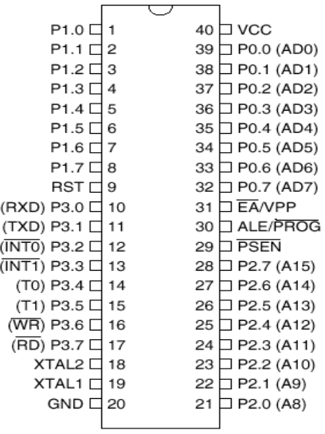

**2. 51单片机内部结构特点是什么？**

答：AT89C51单片机内部由一个8位CPU、4KB的Flash ROM、128B的RAM、4个8位的并行I/O端口（P0~P3）、一个串行口、两个16位定时/计数器、中断系统以及特殊功能寄存器等组成。

**3. 画图说明51单片机存储器结构？**

答; 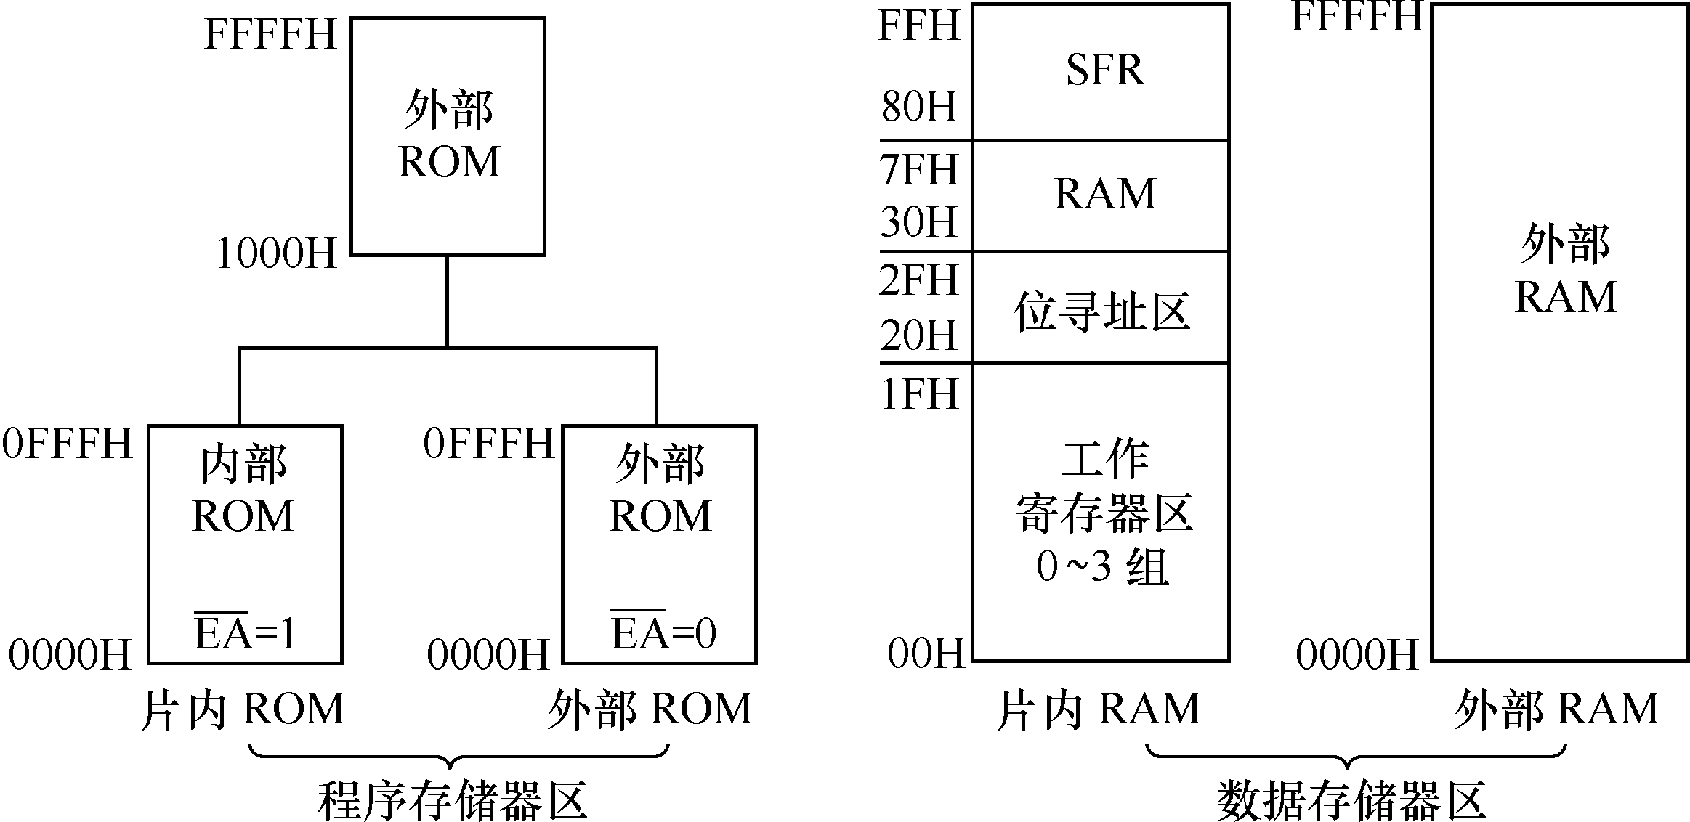

**4.简述51单片机时钟周期，振荡周期，机器周期，指令周期?**

答;（**1）时钟周期**

时钟周期也称振荡周期，即振荡器的振荡频率*f*osc的倒数，是时序中最小的时间单位。通常51单片机使用12MHz的石英晶体振荡器，则此时，时钟周期为1/12微秒。

**（2）机器周期**

执行一条指令的过程可分为若干个阶段，每一阶段完成一规定的操作，完成一个规定操作所需要的时间称为一个机器周期。通常机器周期为时钟周期的12倍，使用12MHz晶振时，51单片机的机器周期为1微秒。

**（3）指令周期**

指令周期定义为执行一条指令所用的时间。指令周期通常为1-4个机器周期，乘除指令耗时较多为4个机器周期，使用12MHz晶振时，51单片机完成一次乘除指令需要消耗大约4微秒的时间。

**5. 默画单片机最小系统原理图？**

答;

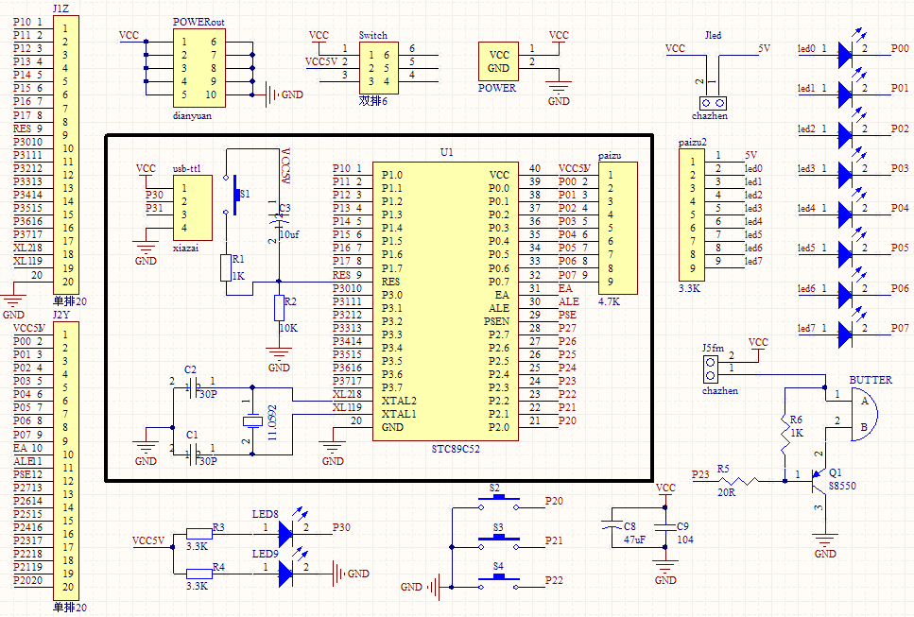

**6. 根据自己设计的单片机最小系统，写出经验总结？**

答;（1）用万用表测量元器件，保证元器件是良好的。（万用表用后应随时断电）

（2）元器件注意正负。

（3）焊接时要轻，切勿把焊点弄掉。

（4）为了便于检查线路及安全，大家要尽量少走线，多使用焊锡。实在需要飞线可在板子正面飞线。

（5）为了更加稳定，振荡电路要和18、19脚近些，可以放到单片机底座内。单片机最小系统尽量排的紧密，越紧凑越节省空间。

（6）焊接完，先用万用表测试正负是否短接，若无短接，再上电。注意USB-TTL下载器要与四个排阵对应接好。VCC连VCC，GND连GND，TXD连RXD，RXD连TXD。

（7）下载时，若有开关，不需要拔插正负，若无开关，需要拔插正负极。若程序无法下载，首先检测，单片机20脚和40脚的电压是否5V，若不是，请使用万用表查找原因，若是5V，还是无法下载，检查P3.0口的RXD是否和USB-TTL转换器的TXD链接，P3.1口TXD是否和USB-TTL转换器的RXD链接。若没问题，请检查单片机第9脚即复位引脚是否为低电平，若是低电平，按下复位按键再高电平表明正确，若是高电平，单片机一直会复位，程序就无法下载，大家若把按键接在了两个常闭引脚上就会一直高电平。若第9脚还是低电平，但还是下载不进去程序，可用示波器检测单片机第18脚和19脚，若两个脚出现大小不同的正弦波说明链接正确。若用示波器测试最小系统单片机的第30引脚（ALE），该引脚应输出为方波，有的时候大家不小心会把30P电容短接。为了熟悉示波器的使用，要求学生测量并找到晶振的时钟信号。